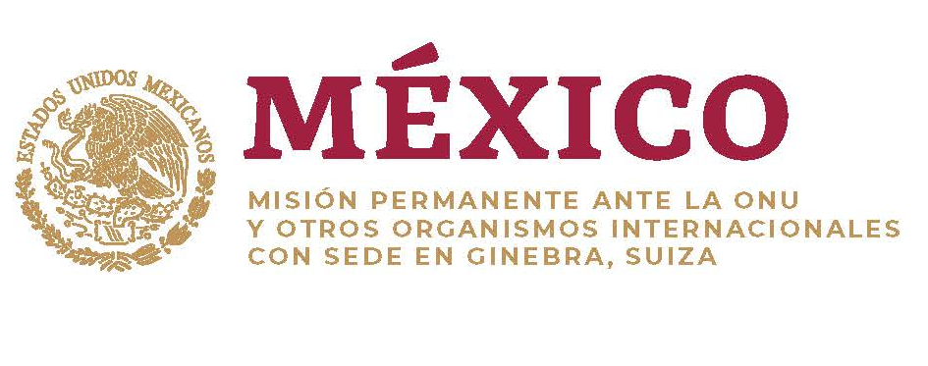

Intervención de la Delegación de México en el diálogo con
San Vicente y las Granadinas
39º período de sesiones Mecanismo de Examen Periódico Universal

Ginebra, 2 de noviembre de 2021.
Tiempo: 2 min 5 seg

Gracias Presidenta,

Agradecemos a la delegación de San Vicente y las Granadinas la presentación de su informe. Reconocemos la colaboración mostrada con la Oficina de la Alta Comisionada en aras de cumplir con sus compromisos internacionales de derechos humanos.

Con el objeto de fortalecer las políticas de derechos humanos en San Vicente y las Granadinas, México respetuosamente recomienda:

- Avanzar hacia la abolición de pena de muerte y reemplazar dicha sanción por una sentencia proporcionada de conformidad con las normas internacionales de derechos humanos.

- Consolidar e implementar un marco jurídico para proteger a los niños en relación con la venta, la explotación sexual y laboral, así como la trata de niños en el sector turístico.

- Llevar a cabo las acciones necesarias para ratificar la Convención Americana sobre Derechos Humanos.

- No criminalizar las conductas sexuales consentidas entre personas del mismo sexo.

- Establecer una institución nacional de derechos humanos independiente, conforme a los Principios de París.

- Elevar la edad mínima para contraer matrimonio a 18 años.

Deseamos éxito a San Vicente y las Granadinas en el examen de este ciclo.

